Para instalar git a través del CMD lo primero que haremos será instalar git usando el siguiente comando:

sudo apt-get install git

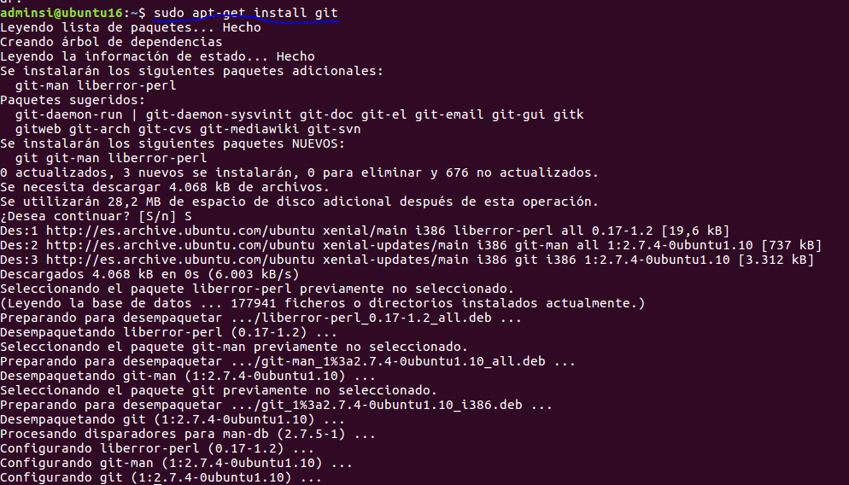

Nos creamos un usuario



Iniciamos git en una ruta creando así una rama master



Creamos un proyecto java en la master

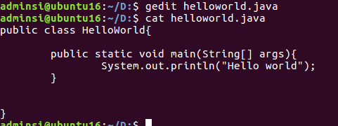

Le hacemos un git add

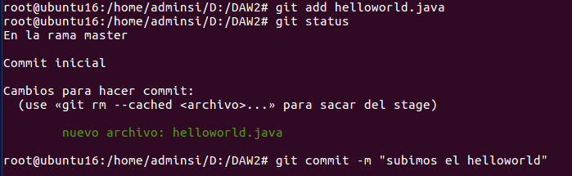

Creamos una rama



Hacemos un commit y le añadimos un comentario



Creamos un nuevo archivo

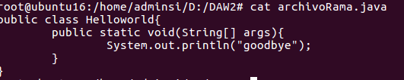

Hacemos el git add y commit y comprobamos que se ha subido





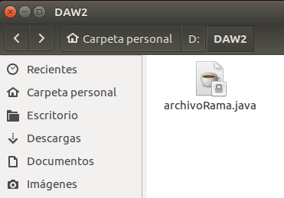

Nos movemos al master:



Hacemos merge de la rama1 en el master

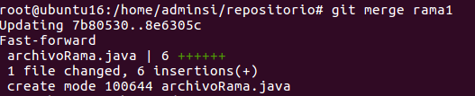

Creamos otra rama



Editamos el archivo

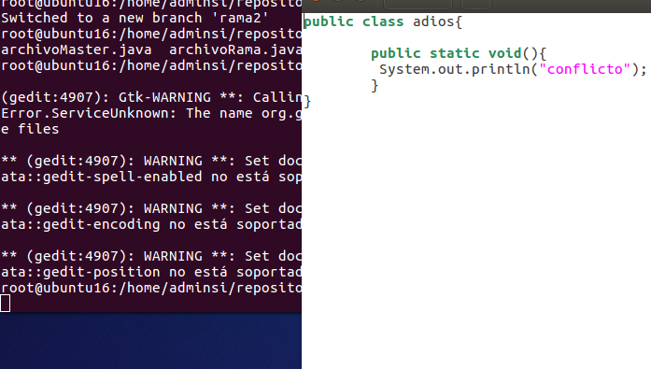

Cambiamos a master de nuevo y modificamos el mismo archivo



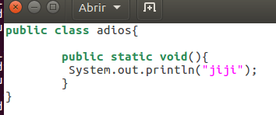

Hacemos los 2 commit

Hacemos merge de las 2 ramas



Dará un conflicto

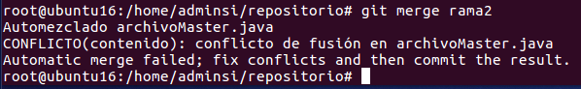

Accedemos al archivo y decidimos que queremos

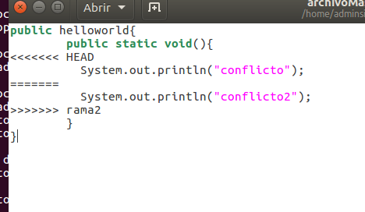

Tras editarlo hacemos un add y commit y realizamos el merge final

